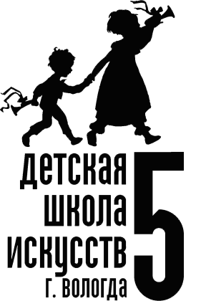

Программа
IV Всероссийского (VII) конкурса-фестиваля
юных вокалистов и художников
«Зареченские соловушки»
10 января 2020 года
г.Вологда

Номинация: соло вокал (заочное участие)

1. | Шляпникова Диана  7 лет | МБУ ДО «ДШИ» г.Костерёво, Владимирская область | Хороводная песня Владимирской области "Как пошли наши подружки"  https://youtu.be/prxIwt05Zno | Пляскина Елена Юрьевна  концертмейстер Зинин Сергей Олегович | Лауреат  1 степени
2. | Бачина Светлана  7 лет | БУ ДО «Сямженская ДШИ» | А.Петряшева «Про песенку»  https://youtu.be/PfhHekKOjsA | Пантина Светлана Владимировна | Лауреат  2 степени
3. | Люлинцева Марина  6 лет | БУ ДО СМР «Сокольская школа искусств» | «Манная каша» муз. и сл. Л.Абелян  https://youtu.be/YW-JF7K5EBw | Семенова Светлана Александровна | Участие
4. | Герасимова Зоя  7 лет | МБУ ДО «Вожегодская детская школа искусств» | «Профессия мама»  https://youtu.be/WIKD_4E_Zuo | Гецан Анастасия Николаевна | Лауреат  3 степени
5. | Артамонов Глеб  8 лет | МБУ ДО «Вожегодская детская школа искусств | «Мама, ты мой рай»  https://youtu.be/u7P1kvHvRaM | Гецан Анастасия Николаевна | Лауреат  3 степени
6. | Торосян Рози  7 лет | МБУ ДО «Шекснинская детская школа искусств» | муз. М.Матвеева, сл. Е Руженцева «До, ре, ми, фа, соль, ля, си….»  https://youtu.be/zG6U3qdle8g | Смирнова Жанна Витальевна  Концертмейстер  Молчанова Елена Альбертовна | Лауреат  1 степени

